TEMA 2
Parasitología Médica.

TALLER 1
Sumario

Artrópodos de interés médico. Sarcoptes scabiei. Pediculus.

Contenido
- Artrópodos de importancia médica. Características morfológicas fundamentales y su participación en las enfermedades parasitarias e infecciosas.
- Infestación por parásitos: Escabiosis y Pediculosis.
Objetivo1
- Identificar por sus características morfológicas los artrópodos de importancia médica en Cuba, así como los exóticos para nuestro país.
Lea detenidamente el capítulo 127 del tomo III de su libro de texto:
- Resuma brevemente las características de la clase Arachnida y de la clase Insecta de Artrópodos.
- Observe las siguientes imágenes e identifique a que clase pertenece.
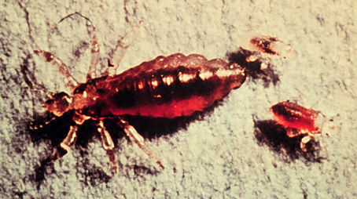
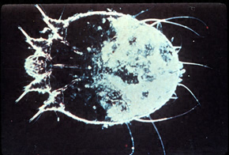
Sarcoptes scabiei
Pediculus capiti.

- Mencione otros artrópodos que producen o transmiten enfermedades exóticas para nuestro medio. Investigue si fuera necesario.
Objetivo 2
- Explicar los momentos más importantes en los ciclos de vida de los artrópodos estudiados.
Lea detenidamente el capítulo 137 del tomo III de su libro de texto:
- Esquematice el ciclo de vida del Pediculus capitis.
- Mencione las diferencias de este ciclo con el del Phtirus pubis y el del Pediculus corporis.
  - Observe detenidamente el siguiente esquema del ciclo biológico de Sarcoptes scabiei y mencione las fases del mismo.

Objetivo 3
- Enunciar los agentes biológicos y enfermedades parasitarias e infecciosas que transmiten.
Lea detenidamente la página 429 del tomo III del libro de texto:
- Elabore un cuadro sinóptico con ejemplos de artrópodos y las diferentes enfermedades frecuentes en nuestro medio o exóticas que transmitan o produzcan. Investigue si fuera necesario.
- Mencione que acciones puede desarrollar el Médico General Básico en la comunidad para lograr la erradicación de las enfermedades estudiadas.

TEMA 3
Parasitología Médica.

TALLER 2
Sumario
- Introducción a los helmintos. Generalidades de helmintos.
- Generalidades de Nematodes. Enterobius.Trichuris.
Contenido

Enterobius vermicularis, Trichuris trichiura : Morfología. Ciclo biológico o ciclo evolutivo. Patogenia. Métodos de laboratorio directos e indirectos para el diagnóstico. Interpretación de los resultados de los laboratorios de Parasitología Médica.
Objetivo 1
- Describir las características estructurales y la clasificación de los helmintos Enterobius yTrichuris.
Lea detenidamente la página 217 del capítulo 96 del tomo III del libro de texto:
- Mencione las características morfológicas y estructurales de Trichiuris trichiura y establezca su clasificación.
Lea detenidamente la página 243 del capítulo 100 del tomo III de su libro de texto:
- Mencione las características morfológicas y estructurales de Enterobius vermicularis y establezca su clasificación.
- Observe detenidamente las siguientes imágenes y nombre los parásitos observados.
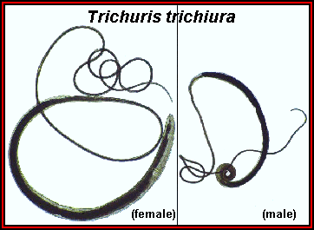
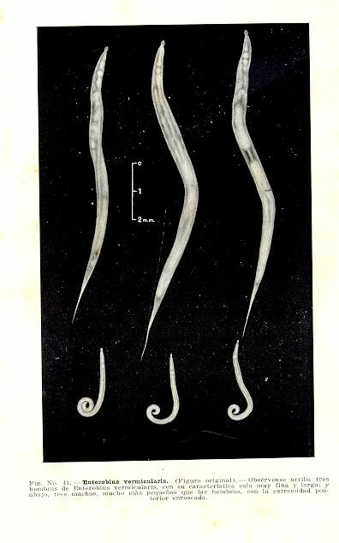

Objetivo 2

- Explicar el ciclo biológico de Enterobius vermicularis yTrichuris trichiura.
Lea detenidamente la página 218 del capítulo 96 del tomo III del libro de texto:
- Resuma brevemente el ciclo evolutivo de Trichiuris trichiura.
- Elabore un esquema donde represente el mismo.
Lea detenidamente la página 244 del capítulo 100 del tomo III de su libro de texto:
- Resuma brevemente el ciclo evolutivo de Enterobius vermicularis.
- Elabore un esquema donde represente el mismo.
- A partir de los conocimientos adquiridos complete la siguiente tabla:

Parásito. | Forma infestante | Vía de penetración | Localización habitual | Hospedero definitivo | Clasificación del ciclo
Trichiuris trichiura |  | Oral | Ciego y apéndice
E. vermicularis |  |  |  |  | Monoxeno.

Objetivo 3

- Explicar las acciones patógenas que producen E. vermicularis y T. trichiura.

Lea detenidamente las páginas 218 y 219 del capítulo 96 del tomo III de su libro de texto:
- Mencione las principales acciones patógenas que desarrolla Trichiuris trichiura.
- Resuma brevemente en qué consiste cada una de las acciones patógenas anteriormente mencionadas.

Lea detenidamente la página 245 del capítulo 100 del tomo III de su libro de texto:
- Mencione las principales acciones patógenas que desarrolla E. vermicularis
- Resuma brevemente en qué consiste cada una de las acciones patógenas anteriormente mencionadas.

Objetivo 4

- Indicar los exámenes de laboratorio y orientar la toma de muestras, conservación y transporte para el diagnóstico de laboratorio de estos parásitos.
Lea detenidamente la página 219 del capítulo 96 y la 245 del capítulo 100 del tomo III de su libro de texto:
- Describa el algoritmo de trabajo para establecer el diagnóstico de laboratorio de ambos parásitos.
- Elabore un esquema que represente este algoritmo.
- Qué medidas de prevención aplicaría el Médico de su comunidad si ocurre un alza de las parasitosis estudiadas.

TEMA 3
Parasitología Médica.

TALLER 3

Sumario:
Ascaris lumbricoides, Necator americanus, Ancylostoma duodenalis, Strongyloides stercoralis

Contenido:
Ascaris lumbricoides, Necator americanus y Ancylostoma, Strongyloides stercoralis, Morfología. Ciclo biológico o ciclo evolutivo. Patogenia. Métodos de laboratorios directos e indirectos para el diagnóstico. Interpretación de los resultados de los laboratorios de Parasitología Médica.
Objetivo 1
- Describir las características morfológicas y estructurales de Ascaris lumbricoides. Necator americanus, Strongyloides stercoralis
Lea detenidamente la página 211 del capítulo 95 del tomo III de su libro de texto
- Mencione las características morfológicas y estructurales de Necator americanus.
Lea detenidamente las páginas 221-221 del capítulo 97 del l tomo III de su libro de texto.
- Mencione las características morfológicas y estructurales de Ascaris lumbricoides.
Lea detenidamente las páginas 229- 230 del capítulo 98 del tomo III de su libro de texto.
- Mencione las características morfológicas y estructurales de Strongyloides stercoralis .
- Observe detenidamente las siguientes imágenes y escriba el nombre de los parásitos observados.
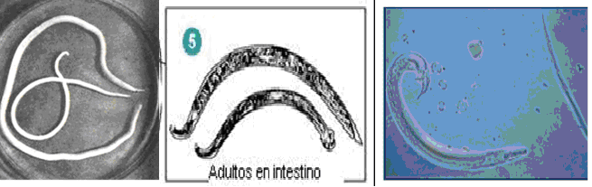

Objetivo 2
Explicar el ciclo biológico de Ascaris lumbricoides. Necator americanus, Strongyloides stercoralis
Lea detenidamente la página 212 del capítulo 95 del tomo III de su libro de texto
- Resuma el ciclo evolutivo de Ascaris lumbricoides
- Elabore un diagrama donde represente de forma ordenada el mismo
Lea detenidamente la página 223 del capítulo 97 del tomo III de su libro de texto
- Resuma el ciclo evolutivo de Necator americanus
- Elabore un diagrama donde represente de forma ordenada el mismo
Lea detenidamente la página 230-231 del capítulo 98 del tomo III de su libro de texto
- Resuma el ciclo evolutivo de Strongyloides stercoralis
- Elabore un diagrama donde represente de forma ordenada el mismo
- Complete el siguiente cuadro teniendo en cuenta los diagramas elaborados.
Parásito. | Forma infestante | Vía de penetración | Localización habitual | Hospedero definitivo | Clasificación del ciclo según número de hospederos
Ascaris lumbricoides | Huevos embrionados
Necator americanus |  | Piel y mucosas
Strongyloides stercoralis |  |  |  | Hombre

Objetivo 3

Explicar las acciones patógenas que producen Ascaris lumbricoides. Necator americanus, Strongyloides stercoralis
Lea detenidamente la página 213del capítulo 95 del tomo III de su libro de texto
- Mencione las principales acciones patógenas que desarrolla Ascaris lumbricoides
- Resuma brevemente en qué consiste cada una de las acciones patógenas anteriormente mencionadas.
Lea detenidamente la página 224 del capítulo 97 del tomo III de su libro de texto
- Mencione las principales acciones patógenas que desarrolla Necator americanus
- Resuma brevemente en qué consiste cada una de las acciones patógenas anteriormente mencionadas
Lea detenidamente las páginas 231-232 del capítulo 98 del tomo III de su libro de texto
- Mencione las principales acciones patógenas que desarrolla Strongyloides stercoralis
- Resuma brevemente en qué consiste cada una de las acciones patógenas anteriormente mencionadas
Objetivo 4

Indicar los exámenes de laboratorio y orientar la toma de muestras, conservación y transporte para el diagnóstico de laboratorio de estos parásitos.
Lea detenidamente la página 214 del capítulo 95, la 224 del capítulo 97 y las páginas 234-235 del capítulo 98 del tomo III de su libro de texto:
- Describa el algoritmo de trabajo para establecer el diagnóstico de laboratorio de éstos parásitos.
- Elabore un esquema que represente cada uno de los algoritmos descritos.
- Mencione las medidas de control y prevención que aplicaría el médico de su comunidad si ocurre un alza de las parasitosis estudiadas.

Contenido informativo:
Remítase a los capítulos 95, 97 y 98 del tomo III de su libro de texto:
- Escriba correctamente el nombre de los parásitos que se estudian en estos capítulos.
- Mencione las enfermedades que producen.

TEMA 3
Parasitología Médica.

TALLER 4
Sumario
- Filaria: Wuchereira bancrofti y Loa loa.
- Dracunculus medinensis
Contenido
Filaria : Wuchereira bancroffti y Loa loa. Dracunculus medinensis : Morfología. Ciclo biológico o ciclo evolutivo. Patogenia. Métodos de laboratorios directos e indirectos para el diagnóstico. Interpretación de los resultados de los laboratorios de Parasitología Médica.
Objetivo1

Describir las características estructurales de la filaria
Lea detenidamente el capítulo101 y 105 del tomo III de su libro de texto:
- Resuma brevemente las características morfológicas de la Filaria: Wuchereira bancroffti y Loa loa, además de Dracunculus medinensis
- Observe detenidamente las siguientes imágenes y nombre los parásitos observados.
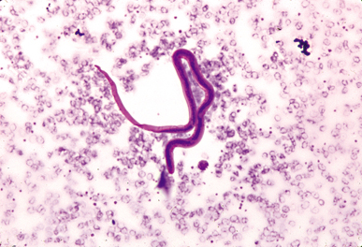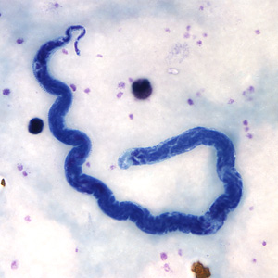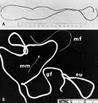
Objetivo2
Explicar el ciclo biológico de Wuchereira bancroffti y Loa loa, además de Dracunculus medinensis.
Lea detenidamente el capítulo101 pág 247 a 257 del tomo III de su libro de texto:
- Resuma brevemente el ciclo evolutivo de Wuchereira bancrofti .
- Elabore un esquema donde represente el mismo.
Lea detenidamente el capítulo101 pág 260 a 262 del tomo III de su libro de texto:
- Resuma brevemente el ciclo evolutivo de Loa loa.
- Elabore un esquema donde represente el mismo.
Lea detenidamente el capítulo 105 pág 291 a 296 del tomo III de su libro de texto:
- Resuma brevemente el ciclo evolutivo de Dracunculus medinensis
- Elabore un esquema donde represente el mismo.
Objetivo 3
Explicar las acciones patógenas que producen Wuchereira bancroffti , Loa loa. y Dracunculus medinensis.
Lea detenidamente el capítulo 101 del tomo III de su libro de texto:

- Mencione las principales acciones patógenas que desarrolla Wuchereira bancroffti y Loa loa
- Resuma brevemente en qué consiste cada una de las acciones patógenas anteriormente mencionadas.

Lea detenidamente el capítulo 105 del tomo III de su libro de texto:

- Mencione las principales acciones patógenas que desarrolla Dracunculus medinensis
- Resuma brevemente en qué consiste cada una de las acciones patógenas anteriormente mencionadas.

Objetivo 4

Indicar los exámenes de laboratorio y orientar la toma de muestras, conservación y transporte para el diagnóstico de laboratorio de estos parásitos.
Lea detenidamente las páginas 253-257y 262 del capítulo 101 y la 294 del capítulo 105 del tomo III de su libro de texto:
- Describa el algoritmo de trabajo para establecer el diagnóstico de laboratorio de los parásitos estudiados.
- Elabore un esquema que represente este algoritmo.
- Qué medidas de prevención aplicaría el Médico de su comunidad si ocurre un alza de las parasitosis estudiadas.
TEMA 3
Parasitología Médica.

TALLER 5
Sumario
- Generalidades de Platelmintos. Generalidades de Céstodos. Taenia saginata. Taenia solium.
Contenido
- Generalidades de Platelmintos. Generalidades de Céstodos.
- Taenia saginata y Taenia solium : Morfología. Ciclo biológico o ciclo evolutivo. Patogenia. Métodos de laboratorios directos e indirectos para el diagnóstico. Interpretación de los resultados de los laboratorios de Parasitología Médica.

Objetivo 1
Describir las características estructurales y la clasificación de los Platelmintos.
Lea detenidamente la página 20 del capítulo 76 del tomo III del libro de texto:
- Mencione las características generales de cestodes y trematodes.
Lea detenidamente las páginas 331-336 del capítulo 112 del tomo III de su libro de texto:
- Complete la siguiente tabla atendiendo a las características morfológicas y de localización geográfica de los parásitos señalados.

Parásito. | Localización  geográfica | longitud | Caracteres morfológicos (scolex, proglótides) | Huevos
Taenia saginata | América Latina, Asia suboriental
Taenia solium |  | 2-3ms

Objetivo 2
Explicar el ciclo biológico de Taenia saginata y Taenia solium
Lea detenidamente la página 332 y 334 del capítulo 112 del tomo III del libro de texto:
- Resuma brevemente el ciclo evolutivo de Taenia saginata y Taenia solium.
- Observe detenidamente el siguiente esquema del ciclo biológico de Taenia saginata y Taenia solium . Mencione las fases del mismo
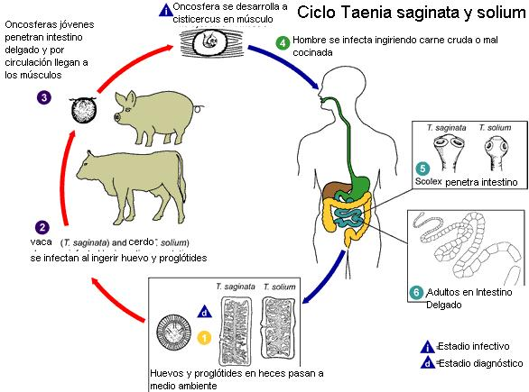
- Realice una comparación entre los ciclos de vida de T. saginata y T. solium en cuanto a:
- Forma infestante y localización
- Hospederos
- Vía penetración
- Localización habitual

Objetivo 3

- Explicar las acciones patógenas que producen Taenia saginata y Taenia solium.

Lea detenidamente las páginas 333 y 335 del capítulo 112 del tomo III de su libro de texto:
- Mencione las principales acciones patógenas que desarrolla Taenia saginata y Taenia solium

- Resuma brevemente en qué consiste cada una de las acciones patógenas anteriormente mencionadas.

Objetivo 4

Indicar los exámenes de laboratorio y orientar la toma de muestras, conservación y transporte para el diagnóstico de laboratorio de estos parásitos.
Lea detenidamente las páginas 333, 335 y 336 del capítulo 112 del tomo III de su libro de texto:
- Describa el algoritmo de trabajo para establecer el diagnóstico de laboratorio.
- Elabore un esquema que represente este algoritmo.
- Qué medidas de prevención aplicaría el Médico de su comunidad si ocurre un alza de las parasitosis estudiadas.

Contenido informativo:
Remítase al capítulo 115,117 y 118 del tomo III de su libro de texto:
- Nombre correctamente los parásitos que se estudian en este capítulo.
- Mencione las enfermedades que producen.

TEMA 3
Parasitología Médica.

TALLER 6

Sumario
Generalidades de Trematodos. Fasciola hepática. Schistosoma
Contenido
- Generalidades de Trematodos. Fasciola hepática y Schistosoma: Morfología. Ciclo biológico o ciclo evolutivo. Patogenia. Métodos de laboratorios directos e indirectos para el diagnóstico. Interpretación de los resultados de los laboratorios de Parasitología Médica.
Objetivo 1
Describir las características generales de trematodos.
Lea detenidamente la página 20 del capitulo 76 del tomo III de su libro de texto.
- Mencione las características que identifican a este grupo de parásitos.
Objetivo 2
Describir las características morfológicas y estructurales de Fasciola hepática y Schistosoma.
Lea detenidamente las páginas 381-382 del capítulo 121 del tomo III de su libro de texto.
- Mencione las características morfológicas y estructurales de Fasciola hepática.
Lea detenidamente las páginas 407-409 del capítulo 126 del tomo III de su libro de texto.
- Mencione las características morfológicas y estructurales de Schistosoma.

- Observe detenidamente las siguientes imágenes y escriba el nombre de los parásitos observados.
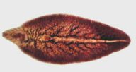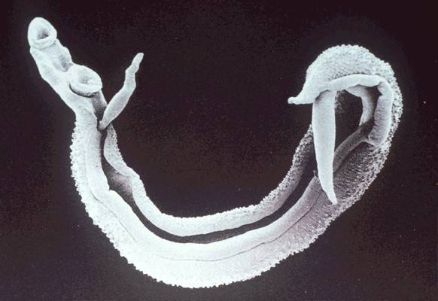

Objetivo 3
Explicar el ciclo biológico de Fasciola hepática y Schistosoma.
Lea detenidamente las página 382-383 del capítulo 121 del tomo III de su libro de texto y observe el siguiente esquema del ciclo biológico de Fasciola hepática.

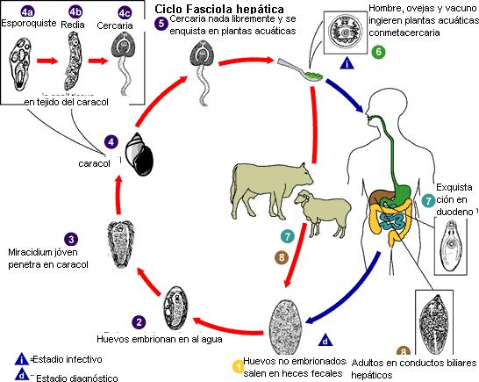
- . Resuma el ciclo evolutivo de Fasciola hepática.

Lea detenidamente las páginas 410-412 del capítulo 126 del tomo III de su libro de texto.
- Resuma brevemente el ciclo evolutivo de Schistosoma, señalando las diferencias entre las 3 especies estudiadas.
- Elabore un esquema donde represente los mismos.
- Complete el siguiente cuadro teniendo en cuenta las diferentes especies de Schistosoma.
Aspectos. | S. mansoni | S. japonicum | S. haematobium
Distribución geográfica
Morfología
Hospedero Definitivo (HD)
Localización en el HD
Hospedero Intermediario (HI)
Diagnóstico Directo

Objetivo 4

Explicar las acciones patógenas que producen Fasciola hepática y Schistosoma.
Lea detenidamente las páginas 383-384 del capítulo 121 del tomo III de su libro de texto.
- Mencione las principales acciones patógenas que desarrolla Fasciola hepática.
- Resuma brevemente en qué consiste cada una de las acciones patógenas anteriormente mencionadas.
Lea detenidamente las páginas 412-417 del capítulo 126 del tomo III de su libro de texto.
- Mencione las principales acciones patógenas que desarrolla Schistosoma, señalando las principales diferencias entre las 3 especies estudiadas.
- Resuma brevemente en qué consiste cada una de las acciones patógenas anteriormente mencionadas.
Objetivo 5

Indicar los exámenes de laboratorio y orientar la toma de muestras, conservación y transporte para el diagnóstico de laboratorio de estos parásitos.
Lea detenidamente las páginas 385-386 del capítulo 121 del tomo III de su libro de texto.
- Describa el algoritmo de trabajo para establecer el diagnóstico de laboratorio de Fasciola hepatica.
- Elabore un esquema que represente este algoritmo.
- Mencione las medidas de control y prevención que aplicaría el médico de su comunidad si ocurre un alza de esta parasitosis.
Lea detenidamente las páginas 417-419 del capítulo 126 del tomo III de su libro de texto.
- Describa el algoritmo de trabajo para establecer el diagnóstico de laboratorio de éstos parásitos.
- Elabore un esquema que represente cada uno de los algoritmos descritos.
- Mencione las medidas de control y prevención que aplicaría el médico de su comunidad si ocurre un alza de las parasitosis estudiadas.

TEMA 3
Parasitología Médica.

TALLER 7

Sumario:
Generalidades de Protozoarios.
Giardia lamblia, Trichomonas, Entamoeba

Contenido:
Generalidades de Protozoarios. Giardia lamblia, Trichomonas, Entamoeba Morfología. Ciclo biológico o ciclo evolutivo. Patogenia. Métodos de laboratorios directos e indirectos para el diagnóstico. Interpretación de los resultados de los laboratorios de Parasitología Médica.
Objetivo 1
Describir las características generales de protozoos.
Lea detenidamente la página 18 del capitulo 76 del tomo III de su libro de texto.
- Mencione las características que identifican a este grupo de parásitos.
Objetivo 2
Describir las características morfológicas y estructurales de Giardia lamblia, Trichomonas, Entamoeba, Plasmodium,. Toxoplasma gondii.
Lea detenidamente las páginas 31-32 del capítulo 78 del tomo III de su libro de texto.
- Mencione las características morfológicas y estructurales de Giardia lamblia.
Lea detenidamente las páginas 39-40 del capítulo 79 del tomo III de su libro de texto.
- Mencione las características morfológicas y estructurales de Trichomonas.
Lea detenidamente las páginas 87-92 del capítulo 84 del tomo III de su libro de texto.
- Mencione las características morfológicas y estructurales de Entamoeba.
Objetivo 3
Explicar el ciclo biológico de Giardia lamblia, Trichomonas, Entamoeba Plasmodium. Toxoplasma gondii.
Lea detenidamente las páginas 32-33 del capítulo 78 del tomo III de su libro de texto y observe el siguiente esquema del ciclo biológico de Giardia lamblia.
.

- . Resuma el ciclo evolutivo de Giardia lamblia.
Lea detenidamente las páginas 39-42 del capítulo 79 del tomo III de su libro de texto.
Complete el siguiente cuadro teniendo en cuenta las características de Trichomonas vaginalis
Características | Trichomonas vaginalis
Vía de transmisión.
Hospedero.
Localización habitual.
Forma infectante.
Lea detenidamente las páginas 89-92 del capítulo 84 del tomo III de su libro de texto.
- Resuma brevemente el ciclo evolutivo de Entamoeba histolytica.
- Elabore un esquema donde represente el mismo.
Objetivo 4
Explicar las acciones patógenas que producen Giardia lamblia, Trichomonas, Entamoeba Plasmodium. Toxoplasma gondii
Lea detenidamente las páginas 33-34 del capítulo 78 del tomo III de su libro de texto.
- Mencione las principales acciones patógenas que desarrolla Giardia lamblia.
- Resuma brevemente en qué consiste cada una de las acciones patógenas anteriormente mencionadas.
Lea detenidamente las páginas 40-41 del capítulo 79 del tomo III de su libro de texto.
- Mencione las principales acciones patógenas que desarrolla Trichomonas.
- .Resuma brevemente en qué consiste cada una de las acciones patógenas anteriormente mencionadas.
Lea detenidamente las páginas 92-107 del capítulo 84 del tomo III de su libro de texto.
- Mencione las principales acciones patógenas que desarrolla Entamoeba.
- .Resuma brevemente en qué consiste cada una de las acciones patógenas anteriormente mencionadas.
Objetivo 5

Indicar los exámenes de laboratorio y orientar la toma de muestras, conservación y transporte para el diagnóstico de laboratorio de estos parásitos.
Lea detenidamente las páginas 34-37 del capítulo 78, del tomo III de su libro de texto.
- Describa el algoritmo de trabajo para establecer el diagnóstico de laboratorio de Giardia lamblia.

- Elabore un esquema que represente el algoritmo descrito.
- Mencione las medidas de control y prevención que aplicaría el médico de su comunidad si ocurre un alza de las parasitosis estudiadas.
Lea detenidamente las páginas 41-42 del capítulo 79, del tomo III de su libro de texto.
- Describa el algoritmo de trabajo para establecer el diagnóstico de laboratorio de Trichomonas vaginalis.

- Elabore un esquema que represente el algoritmo descrito.
- Mencione las medidas de control y prevención que aplicaría el médico de su comunidad si ocurre un alza de las parasitosis estudiadas.
Lea detenidamente las páginas 107-122 del capítulo 84, del tomo III de su libro de texto.
- Describa el algoritmo de trabajo para establecer el diagnóstico de laboratorio de Entamoeba histolytica.

- Elabore un esquema que represente el algoritmo descrito.
- Mencione las medidas de control y prevención que aplicaría el médico de su comunidad si ocurre un alza de las parasitosis estudiadas.

TEMA 3
Parasitología Médica.

TALLER 8

Sumario: Plasmodium. Toxoplasma gondii Contenido: Plasmodium. Toxoplasma gondii. Ciclo biológico o ciclo evolutivo. Patogenia. Métodos de laboratorios directos e indirectos para el diagnóstico. Interpretación de los resultados de los laboratorios de Parasitología Médica.
Objetivo 1
Describir las características morfológicas y estructurales de Plasmodium,. Toxoplasma gondii.

Lea detenidamente las páginas 151 del capítulo 88 del tomo III de su libro de texto.
- Mencione las especies de Plasmodium que infectan al hombre.
Lea detenidamente las páginas 141-142 del capítulo 88 del tomo III de su libro de texto.
- Mencione las características morfológicas y estructurales de Toxoplasma gondii.
Objetivo 2
Explicar el ciclo biológico de Plasmodium. Toxoplasma gondii.
Lea detenidamente las páginas 151-154 del capítulo 88 del tomo III de su libro de texto.
- Resuma brevemente el ciclo evolutivo de Plasmodium .
- Elabore un esquema donde represente el mismo.
Lea detenidamente las páginas 142-144 del capítulo 88 del tomo III de su libro de texto y observe el siguiente esquema del ciclo biológico de Toxoplasma gondii. .

.

Resuma el ciclo evolutivo de Toxoplasma gondi
Objetivo 3
Explicar las acciones patógenas que producen Plasmodium y Toxoplasma gondii
Lea detenidamente las páginas 154-159 del capítulo 88 del tomo III de su libro de texto.
- Mencione las principales acciones patógenas que desarrolla Plasmodium.
- Resuma brevemente en qué consiste cada una de las acciones patógenas anteriormente mencionadas
.Lea detenidamente las páginas 141-149 del capítulo 87 del tomo III de su libro de texto.
- Mencione las principales acciones patógenas que desarrolla Toxoplasma gondii.
- Resuma brevemente en qué consiste cada una de las acciones patógenas anteriormente mencionadas
Objetivo 4
Indicar los exámenes de laboratorio y orientar la toma de muestras, conservación y transporte para el diagnóstico de laboratorio de estos parásitos.
- de su comunidad si ocurre un alza de las parasitosis estudiadas.
Lea detenidamente las páginas 146-149 del capítulo 87, del tomo III de su libro de texto.
- Describa el algoritmo de trabajo para establecer el diagnóstico de laboratorio de Toxoplasma gondii.

- Elabore un esquema que represente el algoritmo descrito.
- Mencione las medidas de control y prevención que aplicaría el médico de su comunidad si ocurre un alza de las parasitosis estudiadas.
Lea detenidamente las páginas 159-167 del capítulo 88, del tomo III de su libro de texto.
- Describa el algoritmo de trabajo para establecer el diagnóstico de laboratorio de Plasmodium sp

- Elabore un esquema que represente el algoritmo descrito.
Mencione las medidas de control y prevención que aplicaría el médico

